Старт весенней сессии онлайн-уроков финансовой грамотности в общеобразовательных учреждениях Кузнецкого района
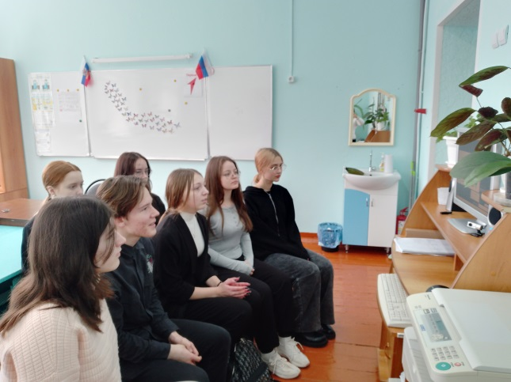
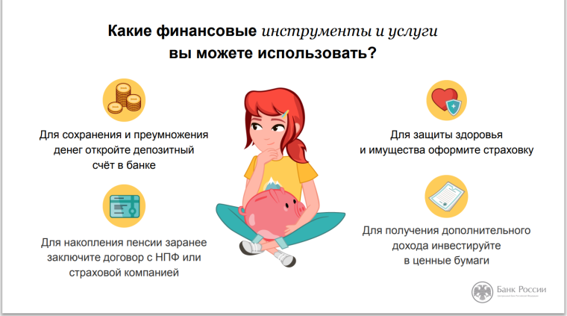
24 января 2024 года стартовала весенняя сессия онлайн-уроков финансовой грамотности. Ученики 11 класса МБОУ СОШ с. Анненково приняли участие в онлайн-уроке по финансовой грамотности «С деньгами на «Ты» или, Зачем быть финансово грамотным?». Каждый человек стремится стать успешным. А как этого добиться? На онлайн-уроке по финансовой грамотности ребята смогли узнать: как управлять расходами и доходами, как составлять финансовый план, пользоваться финансовыми инструментами и услугами, отстаивать свои права в мире финансов. Куда обратиться, если нарушены ваши права потребителя финансовых услуг, как не потерять свои деньги. Такие уроки дают возможность подрастающему поколению быть компетентными в финансовой сфере.
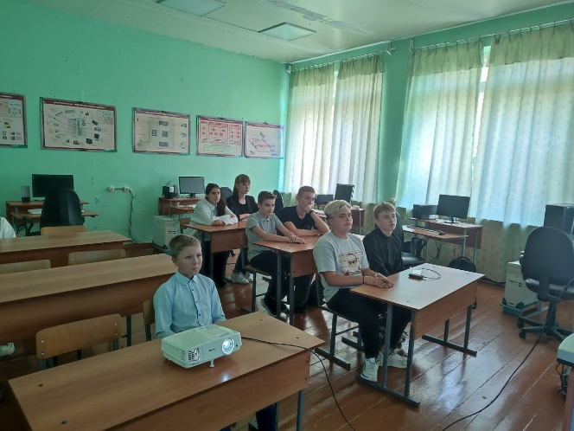
Учащиеся 8 класса радищевской школы тоже приняли участие в онлайн-уроке по теме «С деньгами на «Ты» или, Зачем быть финансово грамотным?», на котором узнали много интересного и полезного. Путь к успеху и независимости каждого человека с умения сохранять, копить и приумножать свои денежные средства. Ребята узнали, как правильно экономить, сберегать и приумножать свой капитал, а так же как избежать мошенничества. Ребятам это было очень интересно.
На уроке в доступной форме учащимся рассказали, как правильно распоряжаться деньгами. Раскрыла понятие «финансовая грамотность» и основные понятия финансового рынка. Дети поняли, что умение правильно распоряжаться деньгами открывает новые возможности и перспективы.
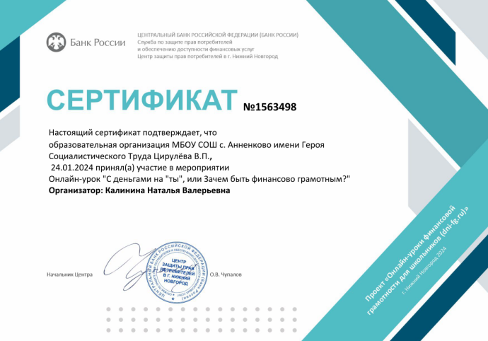
Материал урока был доступен и интересен для учащихся.
